PRESSEMITTEILUNG

Osnabrück/Steinheim, 9. Juli 2014

GDP-konformer Pharmatransport: Große Kracht und
Spier Fahrzeugwerk realisieren gemeinsam die Qualifizierung von Kofferaufbauten

Spier-Aufbau „ATHLET Thermo“ nun auch für Pharmatransporte aller Art geeignet

Die Spier GmbH & Co. Fahrzeugwerk KG (Steinheim) ist mit dem Kühlaufbau „ATHLET Thermo“ bereits seit 2010 auf dem Markt präsent. Der ATP-zertifizierte Kühlkoffer entspricht den HACCP-Kriterien für Lebensmittel-Transporte und ist in der temperaturgeführten Beförderung im Bereich 3,5 bis 26 Tonnen vielseitig einsetzbar. Zum Anwendungsbereich Food kommt nun auch Pharma hinzu: Denn Spier hat den „ATHLET Thermo“ in enger Zusammenarbeit mit Große Kracht für den Pharmatransport qualifiziert und kann jetzt eine Zertifizierung nach GDP-Richtlinie vorweisen. Der Kühlkoffer wurde im Schulterschluss mit dem Osnabrücker Transportkälte-Spezialisten für den Transport von Medikamenten optimiert und anschließend einer Installations- und Funktions-Qualifizierung unterzogen. Im Juni 2014 hat das unabhängige Prüfinstitut pharmaserv die Konformität des Spier-Kofferaufbaus mit der GDP-Richtlinie sowie der Arzneimittel-Verordnung AMWHV bestätigt. Zertifiziert wurde der Spier-Aufbau in Verbindung mit einer leistungsstarken Kühlmaschine der Marke „Thermo King T 600 R 50“ für den 6-Meter-Kühlkoffer sowie mit einer „Thermo King T 800 R 50“ für den 7-Meter-Kühlkoffer.

Im Innenraum des Kühlkoffers wurde spezielles, pharmakonformes Equipment eingebaut, unter anderem 3-Punkt-kalibrierte Temperatur-Sensoren. Ein Kälteschutzvorhang gewährleistet die Sicherheit der empfindlichen Fracht im Verteilerverkehr. „Der erfolgreichen Qualifizierung gingen umfangreiche Tests in der Klimakammer voraus und auch die Ausstattung des Laderaumes wurde gemeinsam überprüft und optimiert“, erklärt der zuständige Berater Sascha Bußmann von Große Kracht. „Der ATHLET Thermo von Spier ist dank GDP-Zertifizierung nun auch im Pharmatransport sehr flexibel einsetzbar.“ Bei Außentemperaturen von -20 bis +40 Grad Celsius umfasst das Einsatzfeld die Temperaturklassen 5 bis 15 und 15 bis 25 Grad Celsius sowie -5 bis -15 und -15 bis -25 Grad Celsius.

Die aerodynamisch optimierten Aufbau-Einfassprofile „Aeroform“ sorgen für einen geringeren Kraftstoffverbrauch und geringere Schadstoffemissionen im Vergleich zu herkömmlichen Kühlkoffer-Aufbauten. Der hochbelastbare Spier-Aufbau gehört nach Angaben des Herstellers zudem zu einem der leichtesten Aufbauten auf dem Nutzfahrzeugmarkt. „Ein weiterer Vorteil ist der hohe Restwert des speziellen Pharma-Koffers, was unseren Kunden vor allem bei der Zweitvermittlung, Restwert-Finanzierung oder Vermietung zu Gute kommt“, erläutert Matthias Schröder vom Fahrzeugwerk Spier. „Die Zertifizierungen und die Konformität mit ATP, HACCP und GDP sowie die Möglichkeit, Tiefkühlware zu befördern, ermöglichen einen maximalen Einsatzbereich im temperaturgeführten Transport – inklusive Pharma.“

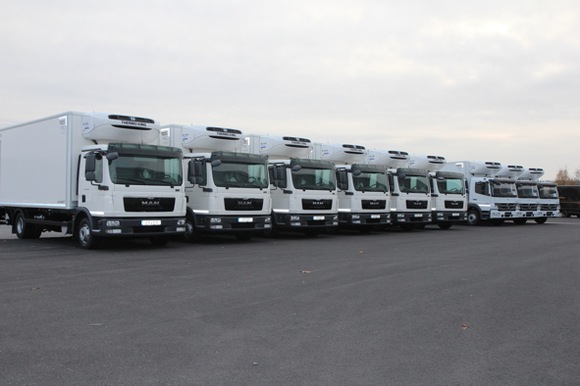
Bildmaterial:

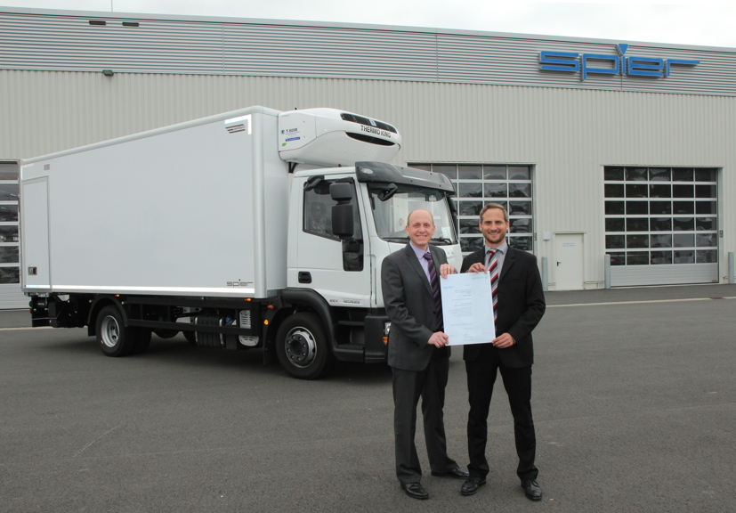

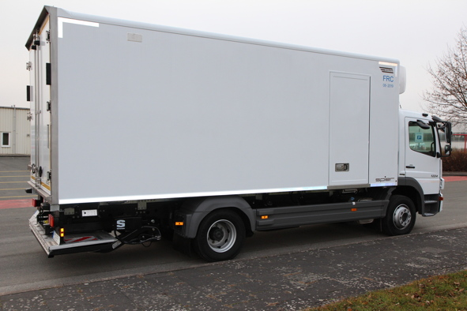

Juni 2014: Matthias Schröder (l.) und Sascha Bußmann (r.) freuen sich über die erfolgreiche GDP-Zertifizierung

Für den Pharmatransport optimiert: Der Kühlkoffer „ATHLET Thermo“ von Spier Fahrzeugwerk (Fahrzeugflotte – Bild oben, Einzelfahrzeug – Bild unten)

Bildmaterial inkl. Bildunterschriften finden Sie auf der Homepage www.press-n-relations.de im Anhang der dort publizierten Meldung (Rubrik „News“).

Weitere Informationen:  Josef Große Kracht GmbH & Co. KG  Katrin Koch – Marketing  Gesmolder Str. 44  49084 Osnabrück  Tel. 0 541 58473-0  Fax 0 541 58473-51  kk@grosse-kracht.de  www.grosse-kracht.de | Pressearbeit:  Press’n’Relations GmbH Niederlassung Berlin  Bruno Lukas  Boyenstraße 41  10115 Berlin-Mitte  Telefon: +49 30 577 00-325  Telefax: +49 30 577 00-324  blu@press-n-relations.de  www.press-n-relations.de
Spier GmbH & Co. Fahrzeugwerk KG
Andreas Fast – Vertriebssteuerung und Marketing
Schorlemer Str. 1
32839 Steinheim
Tel. 0 5233 945-106
Fax 0 5233 945-2406
andreas.fast@spier.de
www.spier.de

Josef Große Kracht GmbH & Co. KG
Die in Osnabrück ansässige Josef Große Kracht GmbH & Co. KG mit derzeit 110 Mitarbeitern ist für den nordwestdeutschen Raum seit 1979 autorisierter Vertragshändler von Thermo King. Neben einem umfassenden Produkt- und Dienstleistungsspektrum im Bereich stationärer Kälte mit 60 Mitarbeitern hat sich das Unternehmen auch auf mobile Kältelösungen spezialisiert (50 Mitarbeiter in letzterem Bereich). Für Kühlaggregate der Marke Thermo King bietet Große Kracht einen After-Sales-Service auch im Rahmen von Wartungsverträgen. Isolierausbauten, Busklimatisierung und Telematiksysteme runden das Spektrum im Segment mobile Kälte ab.

Spier GmbH & Co. Fahrzeugwerk KG
Als mittelständisches Familienunternehmen in der vierten Generation ist Spier seit Jahren mit seinen
Produkten im Nutzfahrzeugmarkt etabliert. Mit den 270 Mitarbeitern bietet Spier ein vielfältiges
Fertigungs- und Dienstleistungsprogramm von Nutzfahrzeug-Aufbauten und Anhängern von 3,5 bis 40 t zulässigem Gesamtgewicht an. Dazu zählen vielfältige Transportlösungen, wie Ausrüstungen von Transporter-Kastenwagen, spezielle Integralaufbauten, Koffer- und Planenaufbauten, Wechselbehälter, Wechselrahmen sowie Anhänger und Sattelanhänger. Branchenkompetenz und die Erfahrung aus Jahrzehnten zeichnen die Spier-Lösungen aus. Ihr gemeinsames Kennzeichen: sie sind wirtschaftlich, effizient, funktional und nachhaltig gefertigt.

Seit über 140 Jahren übernimmt das Familienunternehmen Verantwortung, nicht nur für die
Produkte, die Mitarbeiter und Geschäftspartner, sondern auch für die Umwelt und die Gesellschaft.
Spier sieht es als Pflicht und Verantwortung an, die eigene Unternehmensentwicklung und die Innovationen auch im Hinblick auf die Umwelt voranzutreiben. Sich immer wieder neu erfinden, mit innovativen Entwicklungen Trends setzen – diese Ansprüche treiben das Spier-Team an.

